!ВНИМАНИЕ! ООО «ЛОБНЕНСКИЙ ВОДОКАНАЛ» переименовано в ООО «ЧАЙКА».
В остальном без изменений
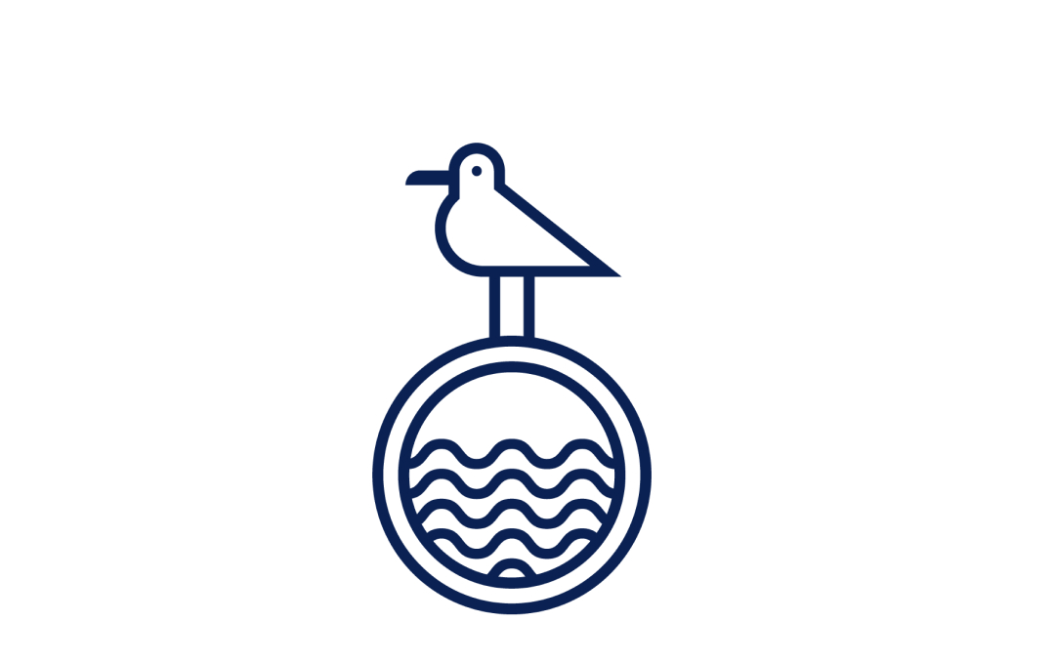
ОБЩЕСТВО С ОГРАНИЧЕННОЙ ОТВЕТСТВЕННОСТЬЮ
«ЧАЙКА»

Московская область, г.о.Лобня, ул.Дачная, д.2А, 141732 E-mail: info@lobnyavod.ru
Тел.: (495) 139-63-25 http: //www.lobnyavod.ru
ОКПО 23482131, ОГРН 1035004801050, ИНН/КПП 5025017750/502501001

Карточка организации
Полное и сокращенное наименование организации (в соответствии с учредительными документами) | Общество с ограниченной ответственностью  «Чайка» (с 12.12.2022)
Сокращенное наименование организации | ООО «Чайка»
Юридический адрес (в соответствии с учредительными документами) | 141730, Московская область, г.о.Лобня,  улица Дачная, дом 2А
Фактический адрес | 141730, Московская область, г.о.Лобня,  улица Дачная, дом 2А
ОГРН | 1035004801050
ИНН / КПП | 5025017750 / 502501001
Расчетный счет | 40702810201100012637
Банк | АО «АЛЬФА-БАНК»
Корреспондентский счёт | 30101810200000000593
БИК | 044525593
ОКВЭД | 36.00.1 Забор и очистка воды для питьевых  и промышленных нужд  36.00.2 Распределение воды для питьевых  и промышленных нужд
Лицензия | МСК 05740 ВЭ
ОКОНХ | 90213
ОКПО | 23482131
ОКОПФ / ОКФС | 12300 / 16
и.о.генерального директора | Елена Вячеславовна Кайман (с 01.11.2022)
Главный бухгалтер | Ирина Валентиновна Панчук
Телефоны/факсы | 8(495) 139-63-25 сall-центр  8(495) 139-63-47 аварийно-диспетчерская служба
Электронный адрес | info@lobnyavod.ru

